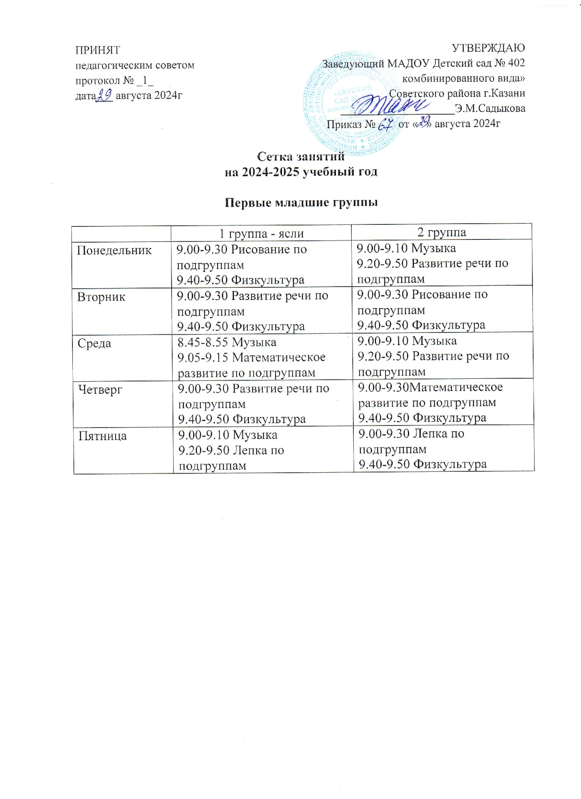

 | 3 группа | 5 группа | 8 группа
Понедельник | 9.00-9.15 Рисование  9.25-9.40 Музыка | 9.00-9.15 Рисование  9.25-9.40 Физкультура | 9.00-9.15 Рисование  9.25-9.40 Физкультура
Вторник | 9.00-9.15 ФЦКМ  9.25-9.40 Физкультура | 9.00-9.15 Музыка  9.25-9.40 ФЭМП | 9.00-9.15 ФЭМП  9.25-9.40 Музыка
Среда | 9.00-9.15 ФЭМП  9.25-9.40 Музыка | 9.00-9.15 ФЦКМ  9.25-9.40 Физкультура | 9.00-9.15 Развитие речи  9.25-9.40 Физкультура
Четверг | 9.00-9.15 Развитие речи  9.25-9.40 Физкультура | 9.00-9.15 Музыка 9.25-9.40 Развитие речи | 9.00-9.15 ФЦКМ  9.25-9.40 Музыка
Пятница | 9.00-9.15 Лепка/аппликация  9.25-9.40 Физкультура | 9.00-9.15 Лепка/аппликация  9.25-9.40 Физкультура | 9.00-9.15 Лепка/аппликация  9.25-9.40 Физкультура
Вторые младшие группы

Средняя группа

 | 13 группа
Понедельник | 9.00-9.20 Физкультура  9.30-9.50 ФЦКМ
Вторник | 9.00-9.20 Развитие речи  9.50-10.10 Музыка
Среда | 9.00-9.20 Физкультура  9.30-9.50 Математическое развитие
Четверг | 9.00-9.20 Рисование  9.30-9.50 Физкультура (в)
Пятница | 9.00-9.20 Лепка/аппликация  9.30-9.50 Музыка

Старшие группы

 | 7 группа | 4 группа (лог) | 14 группа
Понедельник | 9.00-9.25 Тат.яз  9.50-10.15 Музыка | 10.25-10.50 Музыка  11.00-11.25 Логопедия  15.50-16.15 ФЦКМ | 9.00-9.25 Развитие речи  9.35-10.00 Физкультура  15.50-16.15 Рисование
Вторник | 9.00-9.25 Развитие речи  9.35-10.00 Физкультура  15.50-16.15 Рисование | 9.00-25 Тат.яз  9.35-10.00 Математическое развитие  15.50-16.15 Физкультура | 9.00-9.25 Математическое развитие  10.20-10.45 Музыка  15.50-16.15 ФЦКМ
Среда | 9.00-9.25 Математическое развитие  9.50-10.15 Музыка  15.50-16.10 Лепка/аппликация | 10.30-10.55 Музыка  11.05-11.30 Логопедия  15.50-16.15 Рисование | 9.00-9.25Тат.яз  10.35-11.00 Физкультура (в)  15.50-16.15 Рисование
Четверг | 9.00-9.25 Обучение грамоте  10.05-10.30 Физкультура (в)  15.50-16.15 Рисование | 9.00-10.00 Логопедия/Математическое развитие  15.50-16.15 Физкультура | 9.00-9.25 Обучение грамоте  9.50-10.15 Музыка
Пятница | 9.00-9.25 Физкультура  9.35-10.00 ФЦКМ | 9.00 -9.25 Обучение грамоте  9.35-10.00 Лепка/аппликация  11.20-11.45  Физкультура(в) | 9.00-9.25 Лепка/аппликация  11.30-11.55 Физкультура

Подготовительные группы

 | 9 группа | 6 группа (лог) | 10 группа | 12 группа
Понедельник | 9.00-9.30 Развитие речи  9.40-10.10 Тат.яз  10.20-10.50 Физкультура | 9.00-9.30 Логопедия  9.40-10.10 Рисование  11.40-12.10 Физкультура | 9.00-9.30 Развитие речи  11.00-11.30 Тат.яз  11.40-12.10 Музыка | 9.00-9.30 Развитие речи  11.00-11.30 Музыка  11.40-12.10 Рисование
Вторник | 9.00-9.30 Математическое развитие  9.40-10.10. Рисование  11.30-12.00 Музыка | 9.00-10.10 Логопедия/  Математическое развитие  11.00-11.30 Физкультура (в) | 9.00-9.30 Математическое развитие  9.40-10.10 Рисование  10.20-10.50 Физкультура | 9.00-9.30 Математическое развитие  9.40-10.10 Тат.яз  11.40-12.10 Физкультура
Среда | 9.00-9.30 Обучение грамоте  9.40-10.10 Физкультура  10.20-10.50 Рисование | 9.00-9.30 Логопедия  10.30-11.00 Тат.яз  11.10-11.40 Музыка | 9.00-9.30 Обучение грамоте  9.40-10.10 Тат.яз  10.30-11.00 Физкультура (в) | 9.00-9.30 Обучение грамоте  9.40-10.10 Рисование  10.30-11.00 Физкультура (в)
Четверг | 9.00-9.30 Математическое развитие  9.40-10.10 Аппликация/лепка  11.20-11.50 Физкультура (в) | 9.00-10.10 Логопедия/  Математическое развитие  11.40-12.10 Физкультура | 9.00-9.30 Математическое развитие  9.40-10.10 Лепка/аппликация  10.30-11.00 Музыка | 9.00-9.30 Математическое развитие  9.40-10.10 Тат.яз  11.10-11.40 Музыка
Пятница | 9.00-9.30 ФЦКМ  9.40-10.10 Тат.яз 10.30-11.00 Музыка | 9.00-9.30 Лепка/аппликация  9.40-10.10 ФЦКМ  11.10-11.40 Музыка | 9.00-9.30 Рисование  9.40-10.10 Физкультура  10.20-10.50 ФЦКМ | 9.00-9.30 ФЦКМ  9.40-10.10 Лепка/аппликация  10.20-10.50 Физкультура

Группа разновозрастная компенсирующая – умственно отсталые

 | 11 группа
Понедельник | 9.00-9.25(30) ККРЗ  11.00-11.25(30) Физкультура  11.40-12.10 Обучение грамоте (подг.гр)
Вторник | 9.00-9.30 Математическое развитие (подг.гр)  9.40-10.05(10) Аппликация/лепка  10.55-11.20(25) Музыка
Среда | 9.00-9.25 (30) ФЦКМ  11.00-11.25(30) Физкультура  11.40-12.10 Социальное развитие (подг.гр)
Четверг | 9.00-9.25(30) Математическое развитие(ст.гр) /  Тат.яз (подг.гр)  9.40-10.05(10) Тат.яз (ст.гр) /Математическое развитие (подг.гр)  10.50-11.20 Физкультура (в)
Пятница | 9.00-9.25(30) Развитие речи (подг.гр)  10.00-10.25 Музыка  10.35-11.05 Рисование  15.50-16.15 социальное развитие (ст.гр)

